

**О внесении изменений в приказ Министра финансов Республики Казахстан от 12 февраля 2018 года № 166 "Об утверждении форм налоговой отчетности и правил их составления"**

***Утративший силу***

Приказ Первого заместителя Премьер-Министра Республики Казахстан – Министра финансов Республики Казахстан от 13 ноября 2019 года № 1255. Зарегистрирован в Министерстве юстиции Республики Казахстан 15 ноября 2019 года № 19600. Утратил силу приказом Министра финансов РК от 24.12.2024 № 869.

      Сноска. Утратил силу приказом Министра финансов РК от 24.12.2024 № 869 (вводится в действие с 01.01.2025).

      ПРИКАЗЫВАЮ:

      1. Внести в приказ Министра финансов Республики Казахстан от 12 февраля 2018 года № 166 "Об утверждении форм налоговой отчетности и правил их составления" (зарегистрирован в Реестре государственной регистрации нормативных правовых актов под № 16448, опубликован 16 марта 2018 года в Эталонном контрольном банке нормативных правовых актов Республики Казахстан) следующие изменения:

      форму упрощенной декларации для субъектов малого бизнеса (форма 910.00), утвержденную указанным приказом, изложить в новой редакции согласно приложению 1 к настоящему приказу;

      Правила составления налоговой отчетности "Упрощенная декларация для субъектов малого бизнеса (форма 910.00)", утвержденные указанным приказом, изложить в новой редакции согласно приложению 2 к настоящему приказу;

      форму расчета стоимости патента (форма 911.00), утвержденную указанным приказом, изложить в новой редакции согласно приложению 3 к настоящему приказу;

      Правила составления налоговой отчетности "Расчет стоимости патента (форма 911.00)", утвержденные указанным приказом, изложить в новой редакции согласно приложению 4 к настоящему приказу.

      2. Комитету государственных доходов Министерства финансов Республики Казахстан в установленном законодательством порядке обеспечить:

      1) государственную регистрацию настоящего приказа в Министерстве юстиции Республики Казахстан;

      2) размещение настоящего приказа на интернет-ресурсе Министерства финансов Республики Казахстан;

      3) в течение десяти рабочих дней после государственной регистрации настоящего приказа в Министерстве юстиции Республики Казахстан представление в Департамент юридической службы Министерства финансов Республики Казахстан сведений об исполнении мероприятий, предусмотренных подпунктами 1) и 2) настоящего пункта.

      3. Настоящий приказ вводится в действие по истечении десяти календарных дней после дня его первого официального опубликования.

|  |  |
| --- | --- |
| *Первый Заместитель*  *Премьер-Министра Республики Казахстан-*  *Министр финансов* | *А. Смаилов* |

|  |  |
| --- | --- |
|  | Приложение 1 к приказу Первого заместителя Премьер-Министра – Министра финансов Республики Казахстан от 13 ноября 2019 года № 1255 |
|  | Приложение 66 к приказу Министра финансов Республики Казахстан от 12 февраля 2018 года № 166 |

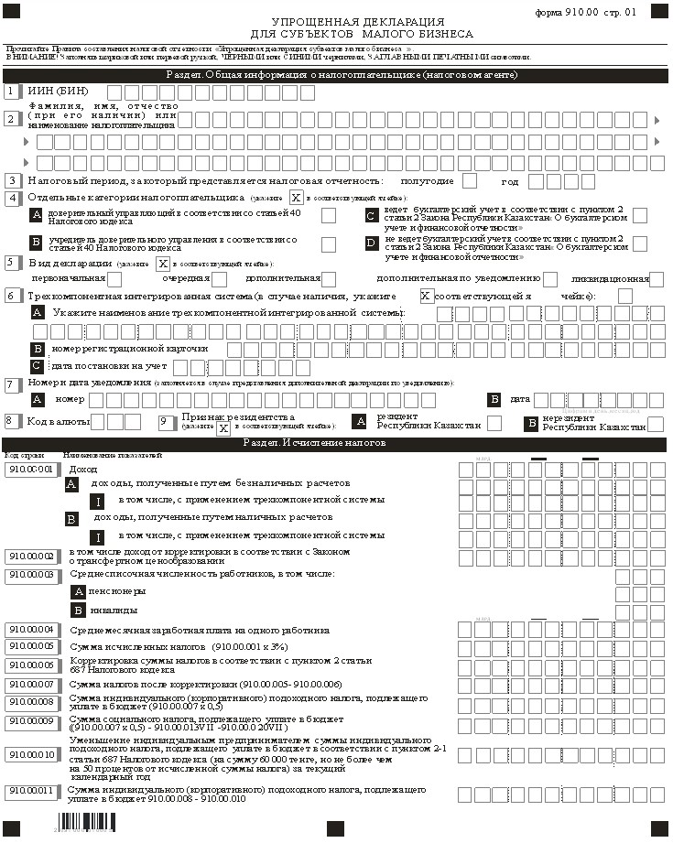

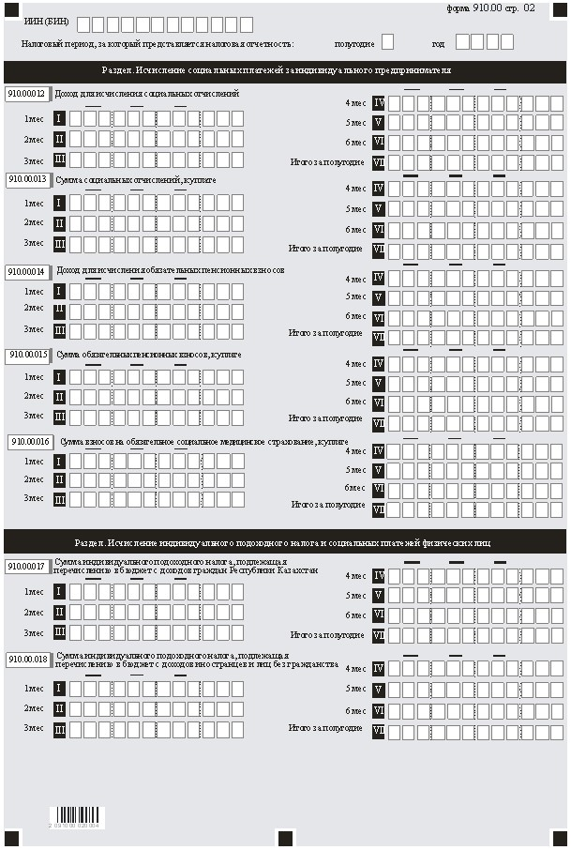

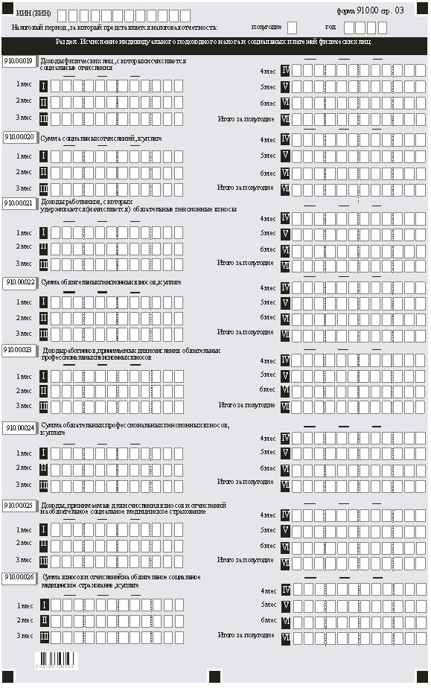

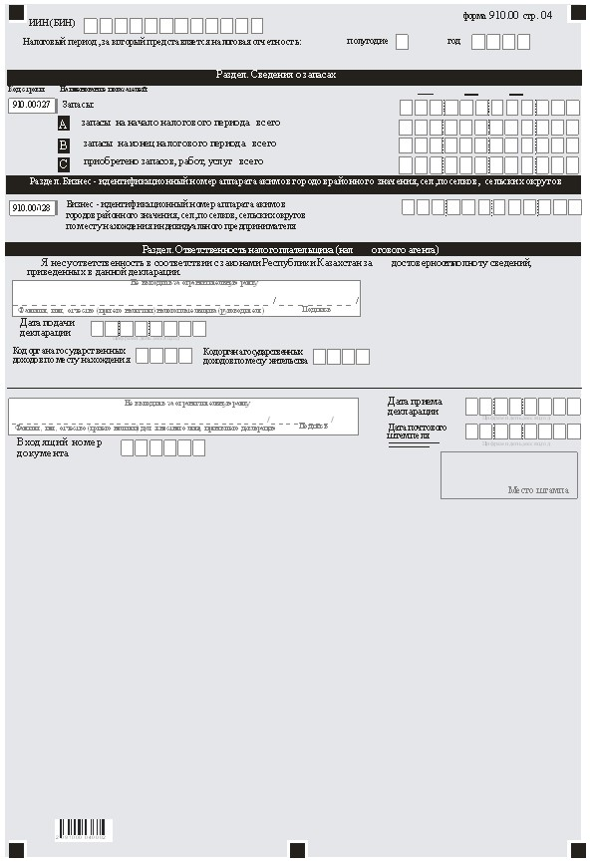

|  |  |
| --- | --- |
|  | Приложение 2 к приказу Первого заместителя Премьер-Министра – Министра финансов Республики Казахстан от 13 ноября 2019 года № 1255 |
|  | Приложение 67 к приказу Министра финансов Республики Казахстан от 12 февраля 2018 года № 166 |

**Правила составления налоговой отчетности "Упрощенная декларация для субъектов малого бизнеса (форма 910.00)"**

**Глава 1. Общие положения**

      1. Настоящие Правила составления налоговой отчетности "Упрощенная декларация для субъектов малого бизнеса (форма 910.00)" (далее – Правила) разработаны в соответствии с Кодексом Республики Казахстан от 25 декабря 2017 года "О налогах и других обязательных платежах в бюджет" (Налоговый кодекс) и определяют порядок составления формы налоговой отчетности "Упрощенная декларация для субъектов малого бизнеса" (далее – декларация), предназначенной для исчисления индивидуального (корпоративного) подоходного и социального налогов, индивидуального подоходного налога с доходов, облагаемых у источника выплаты (далее – ИПН) и социальных платежей. Декларация составляется субъектами малого бизнеса, применяющими специальный налоговый режим на основе упрощенной декларации.

      2. При заполнении декларации не допускаются исправления, подчистки и помарки.

      3. В настоящих Правилах применяются следующие арифметические знаки: "+" – плюс; "–" – минус; "х" – умножение; "/" – деление; "=" – равно. Отрицательные значения сумм обозначаются знаком "–" в первой левой ячейке соответствующей строки декларации.

      4. При отсутствии показателей соответствующие ячейки декларации не заполняются.

      5. При составлении декларации:

      1) на бумажном носителе – заполняется шариковой или перьевой ручкой, черными или синими чернилами, заглавными печатными символами или с использованием печатающего устройства;

      2) в электронной форме – заполняется в соответствии со статьей 208 Налогового кодекса.

      6. Декларация составляется, подписывается, заверяется (электронной цифровой подписью) налогоплательщиком (налоговым агентом) на бумажном и (или) электронном носителях на казахском и (или) русском языках, в соответствии с пунктом 2 статьи 204 Налогового кодекса.

      7. При представлении декларации:

      1) в явочном порядке на бумажном носителе – составляется в двух экземплярах, один экземпляр возвращается налогоплательщику (налоговому агенту) с отметкой с отметкой фамилии, имени, отчества (при его наличии) и подписью работника органа государственных доходов, принявшего декларацию и оттиском печати (штампа);

      2) по почте заказным письмом с уведомлением на бумажном носителе – налогоплательщик (налоговый агент) получает уведомление почтовой или иной организации связи;

      3) в электронной форме, допускающем компьютерную обработку информации – налогоплательщик (налоговый агент) получает уведомление о принятии или непринятии налоговой отчетности системой приема налоговой отчетности органов государственных доходов.

**Глава 2. Пояснение по заполнению декларации (форма 910.00)**

      8. В разделе "Общая информация о налогоплательщике (налоговом агенте)" налогоплательщик (налоговый агент) указывает следующие данные:

      1) индивидуальный идентификационный номер (бизнес-идентификационный номер) (далее – ИИН (БИН)) налогоплательщика (налогового агента);

      2) фамилия, имя отчество (при его наличии) индивидуального предпринимателя или наименование юридического лица в соответствии с учредительными документами.

      При исполнении налогового обязательства доверительным управляющим в соответствии с договором доверительного управления имуществом или в иных случаях возникновения доверительного управления в строке указывается фамилия, имя отчество (при его наличии) физического лица-доверительного управляющего или наименование юридического лица-доверительного управляющего в соответствии с учредительными документами;

      3) налоговый период, за который представляется налоговая отчетность (указывается арабскими цифрами);

      4) отдельные категории налогоплательщика.

      Ячейки отмечаются в случае, если налогоплательщик относится к одной из категорий, указанных в строке А или В, C или D:

      А – доверительный управляющий в соответствии со статьей 40 Налогового кодекса;

      В – учредитель доверительного управления в соответствии со статьей 40 Налогового кодекса;

      C – ведет бухгалтерский учет в соответствии с пунктом 2 статьи 2 Закона Республики Казахстан от 28 февраля 2007 года "О бухгалтерском учете и финансовой отчетности" (далее – Закон о бухгалтерском учете и финансовой отчетности);

      D – не ведет бухгалтерский учет в соответствии с пунктом 2 статьи 2 Закона о бухгалтерском учете и финансовой отчетности;

      ячейки C или D отмечаются индивидуальными предпринимателями;

      5) вид декларации. Соответствующие ячейки отмечаются с учетом отнесения декларации к видам налоговой отчетности, указанным в статье 206 Налогового кодекса;

      6) трехкомпонентная интегрированная система. Ячейка отмечается в случае, если налогоплательщик в соответствии с пунктом 2-1 статьи 687 Налогового кодекса поставил на учет в органах государственных доходов контрольно-кассовую машину с функцией фиксации и передачи данных или установил трехкомпонентную интегрированную систему:

      А – указывается наименование трехкомпонентной интегрированной системы и владельца;

      В – указывается номер регистрационной карточки;

      С – указывается дата постановки на учет трехкомпонентной интегрированной системы;

      7) номер и дата уведомления. Ячейки заполняются в случае представления вида декларации, предусмотренного подпунктом 4) пункта 3 статьи 206 Налогового кодекса;

      8) код валюты в соответствии с приложением 23 "Классификатор валют", утвержденным решением Комиссии Таможенного союза от 20 сентября 2010 года № 378 "О классификаторах, используемых для заполнения таможенных деклараций";

      9) признак резидентства.

      Ячейка А отмечается налогоплательщиком-резидентом Республики Казахстан.

      Ячейка В отмечается налогоплательщиком-нерезидентом Республики Казахстан.

      9. В разделе "Исчисление налогов":

      1) в строке 910.00.001 указывается доход, определяемый в соответствии со статьей 681 Налогового кодекса, с учетом корректировок, производимых в соответствии с пунктом 6 статьи 681 Налогового кодекса.

      В строке А отмечаются доходы, полученные путем безналичных расчетов. В том числе, в строке I, отмечаются доходы, полученные с применением трехкомпонентной интегрированной системы.

      В строке В отмечаются доходы, полученные путем наличных расчетов. В том числе, в строке I отмечаются доходы, полученные с применением трехкомпонентной интегрированной системы;

      2) в строке 910.00.002 указывается доход, определяемый в соответствии с Законом Республики Казахстан от 5 июля 2008 года "О трансфертном ценообразовании" (далее – Закон о трансфертном ценообразовании");

      3) в строке 910.00.003 указывается среднесписочная численность работников за налоговый период, которая определяется по формуле: (А+В+С+D+Е+F)/6 месяцев, где А, В, С, D, Е и F – количество работников за каждый месяц налогового периода.

      В строке 910.00.003 А указывается среднесписочная численность работников-пенсионеров, в строке 910.00.003 В указывается среднесписочная численность работников-инвалидов.

      В случае если среднесписочная численность работников составит дробное значение от 0,5 и выше, то такое значение подлежит округлению до целой единицы, значение ниже 0,5 округлению не подлежит;

      4) в строке 910.00.004 указывается среднемесячная заработная плата на одного работника за налоговый период;

      5) в строке 910.00.005 указывается сумма налогов, исчисленных по ставке, установленной пунктом 1 статьи 687 Налогового кодекса, определяемая по формуле: 910.00.001 х 3%;

      6) в строке 910.00.006 указывается корректировка суммы налогов в соответствии с пунктом 2 статьи 687 Налогового кодекса, которая определяется по формуле: 910.00.005 (сумма исчисленных налогов с дохода) х 910.00.003 (среднесписочная численность работников) х 1,5% (процент корректировки).

      Данная строка заполняется при условии, если среднемесячная заработная плата одного работника по итогам отчетного периода составляет у индивидуальных предпринимателей не менее 23-кратного, юридических лиц – не менее 29-кратного минимального размера месячного расчетного показателя согласно пункту 2 статьи 687 Налогового кодекса;

      7) в строке 910.00.007 указывается сумма налогов после корректировки, которая определяется по формуле: 910.00.005 – 910.00.006;

      8) в строке 910.00.008 указывается сумма индивидуального (корпоративного) подоходного налога, подлежащего уплате в бюджет в размере 1/2 от исчисленной суммы налогов по декларации, определяемая по формуле: (910.00.007 х 0,5);

      9) в строке 910.00.009 указывается сумма социального налога, подлежащего уплате в бюджет в размере 1/2 от исчисленной суммы налогов по декларации за минусом суммы социальных отчислений в Государственный фонд социального страхования, определяемая по формуле: ((910.00.007 х 0,5) – 910.00.013 VII – 910.00.020 VII).

      В случае превышения суммы социальных отчислений в Государственный фонд социального страхования, исчисленных в соответствии с Законом Республики Казахстан от 25 апреля 2003 года "Об обязательном социальном страховании" (далее – Законом об обязательном социальном страховании), над суммой социального налога, в строке 910.00.009, в соответствии с пунктом 2 статьи 688 Налогового кодекса, указывается сумма социального налога равная нулю;

      10) в строке 910.00.010 указывается уменьшение индивидуальным предпринимателем суммы ИПН, подлежащего уплате в бюджет в соответствии с пунктом 2-1 статьи 687 Налогового кодекса (на сумму 60 000 тенге, но не более чем на 50 процентов от исчисленной суммы налога) за текущий календарный год;

      11) в строке 910.00.011 указывается сумма индивидуального (корпоративного) подоходного налога, подлежащего уплате в бюджет, определяемая по формуле: 910.00.008 – 910.00.010.

      10. В разделе "Исчисление социальных платежей за индивидуального предпринимателя":

      1) в строках с 910.00.012 I по 910.00.012 VI указывается доход, с которого исчисляются социальные отчисления за индивидуального предпринимателя в соответствии с Законом об обязательном социальном страховании, за каждый месяц отчетного периода.

      Строка 910.00.012 VII предназначена для отражения итоговой суммы дохода за полугодие, определяемая как сумма строк с 910.00.012 I по 910.00.012 VI;

      2) в строках с 910.00.013 I по 910.00.013 VI указывается сумма социальных отчислений за индивидуального предпринимателя, исчисленных в соответствии с Законом об обязательном социальном страховании, за каждый месяц отчетного периода.

      Строка 910.00.013 VII предназначена для отражения итоговой суммы социальных отчислений за полугодие, определяемая как сумма строк с 910.00.013 I по 910.00.013VI;

      3) в строках с 910.00.014 І по 910.00.014 VI указывается доход, с которого исчисляются обязательные пенсионные взносы за индивидуального предпринимателя за каждый месяц отчетного периода.

      Строка 910.00.014 VII предназначена для отражения итоговой суммы дохода за полугодие, определяемая как сумма строк с 910.00.014 I по 910.00.014 VI;

      4) в строках с 910.00.015 I по 910.00.015 VI указывается сумма обязательных пенсионных взносов за индивидуального предпринимателя за каждый месяц отчетного периода.

      Строка 910.00.015 VII предназначена для отражения итоговой суммы обязательных пенсионных взносов за полугодие, определяемая как сумма строк с 910.00.015 I по 910.00.015 VI;

      5) в строках с 910.00.016 I по 910.00.016 VI указывается сумма взносов на обязательное социальное медицинское страхование за индивидуального предпринимателя за каждый месяц отчетного периода в соответствии с Законом Республики Казахстан от 16 ноября 2015 года "Об обязательном социальном медицинском страховании" (далее – Закон об обязательном социальном медицинском страховании).

      Строка 910.00.016 VII предназначена для отражения итоговой суммы взносов на обязательное социальное медицинское страхование за индивидуального предпринимателя за полугодие, определяемая как сумма строк с 910.00.016 I по 910.00.016 VI.

      Строки 910.00.016 I по 910.00.016 VII подлежат заполнению с 1 января 2020 года в соответствии с Законом об обязательном социальном медицинском страховании.

      К примеру, в 2019 году заполнение вышеуказанных строк производится следующим образом:

      1) по строке 910.00.001 доход за налоговый период индивидуального предпринимателя составил 55 000 000 тенге;

      2) по строке 910.00.002 доход, определяемый в соответствии с Законом о трансфертном ценообразовании, отсутствует;

      3) по строке 910.00.003 среднесписочная численность работников, составила 24 человек, определенная следующим образом:

      ((25+25+25+25+22+22)/6 месяцев), где 25 человека – количество работников с первого по четвертый месяцы налогового периода, 22 человека – количество работников в пятом и шестом месяцах налогового периода;

      4) по строке 910.00.004 среднемесячная заработная плата на одного работника за налоговый период составила 69 750 тенге, определенная следующим образом:

      сумма начисленной заработной платы работников за первый месяц налогового периода составила 1 743 750 тенге (323 750 тенге + 1 120 000 тенге + 300 000 тенге), в том числе:

      заработная плата пяти человек по 64 750 тенге составила 323 750 тенге (5 х 64 750 тенге);

      заработная плата шестнадцати человек по 70 000 тенге составила 1 120 000 тенге (16 х 70 000 тенге);

      заработная плата четырех человек по 75 000 тенге составила 300 000 тенге (4 х 75 000 тенге).

      Так, среднемесячная заработная плата на одного работника за первый месяц налогового периода составила 69 750 тенге (1 743 750 /25 человек).

      Аналогично определяются среднемесячные суммы заработной платы на одного работника со второго по шестой месяцы налогового периода.

      Во втором месяце налогового периода сумма среднемесячной заработной платы на одного работника составила – 64 700 тенге, в третьем – 67 350 тенге, в четвертом и пятом месяцах по 65 700 тенге, в шестом 65 200 тенге.

      Тогда, среднемесячная сумма заработной платы на одного работника за налоговый период составила 66 400 тенге (69 750 тенге + 64 700 тенге + 67 350 тенге + 65 700 тенге + 65 700 тенге + 65 200 тенге)/6 месяцев.

      В данном примере 23-кратный размер месячного расчетного показателя, установленного Законом Республики Казахстан от 30 ноября 2018 года "О республиканском бюджете на 2019 – 2021 годы" (далее – Закон о республиканском бюджете), составил 58 075 тенге (23 х 2525).

      Так как среднемесячная заработная плата на одного работника по итогам налогового периода (69 750 тенге) превысила 23-кратный размер месячного расчетного показателя, то производится корректировка сумм налогов, исчисленных за налоговый период, в сторону уменьшения, исходя из среднесписочной численности работников, предусмотренная пунктом 2 статьи 687 Налогового кодекса;

      5) по строке 910.00.005 сумма исчисленных налогов в соответствии с пунктом 1 статьи 687 Налогового кодекса составила 1 650 000 тенге (55 000 000 тенге х 3%);

      6) по строке 910.00.006 корректировка суммы налогов в соответствии с пунктом 2 статьи 687 Налогового кодекса составила 594 000 тенге, определяется следующим образом:

      1 650 000 тенге х 24 человек х 1,5% = 594 000 тенге, где 1,5% – процент корректировки суммы налога за каждого работника, исходя из среднесписочной численности работников;

      7) по строке 910.00.007 сумма налогов после корректировки, произведенной в сторону уменьшения, составила 1 056 000 тенге (1 650 000 тенге – 594 000 тенге);

      8) по строке 910.00.008 сумма индивидуального (корпоративного) подоходного налога, подлежащего уплате в бюджет составила 528 000 тенге (1 056 000 тенге * 0,5);

      9) по строке 910.00.009 сумма социального налога, подлежащего уплате в бюджет за налоговый период, определяется как сумма исчисленного социального налога (910.00.007 х 0,5) минус сумма социальных отчислений за индивидуального предпринимателя (910.00.013 VII) минус сумма социальных отчислений за работников (910.00.021 VII) равна 355 190 тенге ((1 056 000 х 0,5) – 22 150 – 150 660);

      10) в строке 911.00.010 указывается уменьшение индивидуальным предпринимателем суммы ИПН, подлежащего уплате в бюджет в соответствии с пунктом 2-1 статьи 687 Налогового кодекса (на сумму 60 000 тенге, но не более чем на 50 процентов от исчисленной суммы ИПН) за текущий календарный год;

      11) по строке 910.00.011 сумма индивидуального (корпоративного) подоходного налога, подлежащего уплате в бюджет за налоговый период, составила 468 000 тенге (528 000 тенге – 60 000 тенге). В соответствии с пунктом 2-1 статьи 687 Налогового кодекса, в случае постановки на учет в органах государственных доходов контрольно-кассовой машины с функцией фиксации и передачи данных или трехкомпонентной интегрированной системы, сумма индивидуального (корпоративного) подоходного налога (за второе полугодие календарного года), подлежит корректировке в сторону уменьшения;

      12) по строке 910.00.012 сумма дохода, с которого исчисляются социальные отчисления за индивидуального предпринимателя, составила – 1 785 000 тенге (297 500 тенге х 6 месяцев), где 297 500 тенге – предельный доход за месяц, принимаемый для исчисления социальных отчислений;

      13) по строке 910.00.013 сумма социальных отчислений за индивидуального предпринимателя составила 62 475 тенге (1 785 000 х 3,5%), где 3,5% – ставка социальных отчислений в 2019 году;

      14) по строке 910.00.014 сумма дохода, с которого исчисляются обязательные пенсионные взносы за индивидуального предпринимателя в соответствии с Законом Республики Казахстан от 21 июня 2013 года "О пенсионном обеспечении" (далее – Закон о пенсионном обеспечении), составила 255 000 тенге (42 500 тенге х 6 месяцев), где 42 500 тенге – минимальный размер заработной платы, установленный Законом о республиканском бюджете;

      15) по строке 910.00.015 сумма обязательных пенсионных взносов за индивидуального предпринимателя составила 25 500 тенге (255 000 тенге х 10%), где 10% – ставка обязательных пенсионных взносов.

      11. В разделе "Исчисление индивидуального подоходного налога и социальных платежей физических лиц":

      1) в строках с 910.00.017 I по 910.00.017 VI указывается сумма ИПН, исчисленного с доходов граждан Республики Казахстан, выплаченных физическим лицам, и подлежащего перечислению в бюджет за каждый месяц отчетного периода.

      Строка 910.00.017 VII предназначена для отражения итоговой суммы ИПН, исчисленного с доходов граждан Республики Казахстан за полугодие, определяемая как сумма строк с 910.00.017 I по 910.00.017 VI;

      2) в строках с 910.00.018 I по 910.00.018 VI указывается сумма ИПН, исчисленного с доходов иностранцев и лиц без гражданства, выплаченных физическим лицам, и подлежащего перечислению в бюджет за каждый месяц отчетного периода.

      Строка 910.00.018 VII предназначена для отражения итоговой суммы ИПН, исчисленного с доходов иностранцев и лиц без гражданства за полугодие, определяемая как сумма строк с 910.00.018 I по 910.00.018 VI;

      3) в строках с 910.00.019 I по 910.00.019 VI указывается сумма расходов работодателя, выплачиваемых физическим лицам в виде доходов за налоговый период в соответствии с Законом об обязательном социальном страховании, за каждый месяц отчетного периода.

      При этом социальные отчисления производятся в размере, установленном законодательством об обязательном социальном страховании от объекта исчисления социальных отчислений. Ежемесячный доход, принимаемый для исчисления социальных отчислений, не должен превышать десятикратный размер минимальной заработной платы, устанавливаемой Законом о республиканском бюджете.

      В случае если объект исчисления социальных отчислений за календарный месяц менее минимального размера заработной платы, установленного Законом о республиканском бюджете и действующего на 1 января соответствующего финансового года, то социальные отчисления исчисляются, перечисляются исходя из минимального размера заработной платы.

      Строка 910.00.019 VII предназначена для отражения итоговой суммы доходов физических лиц, с которых исчисляются социальные отчисления за полугодие, определяемая как сумма строк с 910.00.019 I по 910.00.019 VI;

      4) в строках с 910.00.020 I по 910.00.020 VI указывается сумма социальных отчислений за каждый месяц отчетного периода.

      Строка 910.00.020 VII предназначена для отражения итоговой суммы социальных отчислений за полугодие, определяемая как сумма строк с 910.00.020 I по 910.00.020 VI;

      5) в строках с 910.00.021 І по 910.00.021 VI указывается сумма доходов, начисленных физическим лицам, с которых удерживаются (начисляются) обязательные пенсионные взносы за каждый месяц отчетного периода.

      Строка 910.00.021 VII предназначена для отражения итоговой суммы доходов, начисленных физическим лицам, с которых удерживаются (начисляются) обязательные пенсионные взносы за полугодие, определяемая как сумма строк с 910.00.021 I по 910.00.021 VI.

      При этом ежемесячный доход, принимаемый для исчисления обязательных пенсионных взносов, не должен превышать 75-кратный минимальный размер заработной платы, установленный на соответствующий финансовый год Законом о республиканском бюджете;

      6) в строках с 910.00.022 I по 910.00.022 VI указывается сумма обязательных пенсионных взносов, исчисленных с выплаченных доходов физических лиц и подлежащих перечислению в единый накопительный пенсионный фонд за каждый месяц отчетного периода.

      Строка 910.00.022VII предназначена для отражения итоговой суммы обязательных пенсионных взносов за полугодие, определяемая как сумма строк с 910.00.022I по 910.00.022 VI;

      7) в строках с 910.00.023 I по 910.00.023 VI указывается сумма доходов, начисленных физическим лицам, с которых исчисляются (начисляются) обязательные профессиональные пенсионные взносы за каждый месяц отчетного периода в соответствии с Законом о пенсионном обеспечении.

      Строка 910.00.023 VII предназначена для отражения итоговой суммы доходов, начисленных физическим лицам, с которых исчисляются (начисляются) обязательные профессиональные пенсионные взносы за полугодие в соответствии с Законом о пенсионном обеспечении, определяемая как сумма строк с 910.00.023 I по 910.00.023 VI;

      8) в строках с 910.00.024 I по 910.00.024 VI указывается сумма обязательных профессиональных пенсионных взносов за каждый месяц отчетного периода.

      Строка 910.00.024 VII предназначена для отражения итоговой суммы обязательных профессиональных пенсионных взносов за полугодие, определяемая как сумма строк с 910.00.024 I по 910.00.024 VI;

      9) в строках с 910.00.025 I по 910.00.025 VI указывается сумма доходов, принимаемые для исчисления взносов и отчислений на обязательное социальное медицинское страхование в соответствии с Законом об обязательном социальном медицинском страховании, за каждый месяц отчетного периода.

      Строка 910.00.025 VII предназначена для отражения итоговой суммы доходов, принимаемые для исчисления взносов и отчислений на обязательное социальное медицинское страхование в соответствии с Законом об обязательном социальном медицинском страховании за полугодие, определяемая как сумма строк с 910.00.025 I по 910.00.025 VI;

      10) в строках с 910.00.026 I по 910.00.026 VI указывается сумма взносов и отчислений на обязательное социальное медицинское страхование за физических лиц за каждый месяц отчетного периода в соответствии с Законом об обязательном социальном медицинском страховании.

      Строка 910.00.026 VII предназначена для отражения итоговой суммы взносов и отчислений на обязательное социальное медицинское страхование за физических лиц за полугодие, определяемая как сумма строк с 910.00.026 I по 910.00.026 VI.

      12. В разделе "Сведения о запасах":

      в строке 910.00.027 указывается стоимость запасов:

      в строке А указывается стоимость запасов на начало налогового периода всего;

      в строке В указывается стоимость запасов на конец налогового периода всего;

      в строке С указывается стоимость приобретенных запасов, работ, услуг, всего.

      Данная строка заполняется в случае применения трехкомпонентной интегрированной системы.

      13. В разделе "БИН аппарата акимов городов районного значения, сел, поселков, сельских округов":

      1) по строке 910.00.028 указывается БИН аппарата акимов городов районного значения, сел, поселков, сельских округов по месту нахождения индивидуального предпринимателя.

      При этом местом нахождения индивидуального предпринимателя признается место преимущественного осуществления деятельности индивидуального предпринимателя, заявленное при постановке на регистрационный учет в органе государственных доходов в качестве индивидуального предпринимателя.

      14. В разделе "Ответственность налогоплательщика (налогового агента)":

      1) в поле "Фамилия, имя отчество (при его наличии) налогоплательщика (руководителя)" указывается фамилия, имя отчество (при его наличии) руководителя в соответствии с учредительными документами.

      В случае если декларация представляется физическим лицом, в поле указывается фамилия, имя отчество (при его наличии) налогоплательщика, которые заполняются в соответствии с документами, удостоверяющими личность;

      2) дата подачи декларации в орган государственных доходов;

      3) код органа государственных доходов по месту нахождения налогоплательщика.

      При этом местом нахождения индивидуального предпринимателя признается место преимущественного осуществления деятельности индивидуального предпринимателя, заявленное при постановке на регистрационный учет в органе государственных доходов в качестве индивидуального предпринимателя.

      Местом нахождения юридического лица-резидента признается место нахождения его постоянно действующего органа, указываемое в учредительных документах.

      Местом нахождения юридического лица-нерезидента, осуществляющего деятельность через постоянное учреждение без открытия филиала, представительства, признается место осуществления деятельности в Республике Казахстан, заявленное при регистрации в качестве налогоплательщика в органе государственных доходов;

      4) код органа государственных доходов по месту жительства физического лица.

      При этом местом жительства физического лица признается место регистрации гражданина в соответствии с законодательством Республики Казахстан о регистрации граждан;

      5) в поле "Фамилия, имя отчество (при его наличии) должностного лица, принявшего декларацию" указывается фамилия, имя отчество (при его наличии) работника органа государственных доходов, принявшего декларацию;

      6) дата приема декларации должностным лицом в соответствии с пунктом 2 статьи 209 Налогового кодекса;

      7) входящий номер декларации, присваиваемый органом государственных доходов;

      8) дата почтового штемпеля, проставленного почтовой или иной организацией связи.

      Подпункты 5), 6), 7) и 8) настоящего пункта заполняются работником органа государственных доходов, принявшим декларацию на бумажном носителе.

|  |  |
| --- | --- |
|  | Приложение 3 к приказу Первого заместителя Премьер-Министра – Министра финансов Республики Казахстан от 13 ноября 2019 года № 1255 |
|  | Приложение 68 к приказу Министра финансов Республики Казахстан от 12 февраля 2018 года № 166 |

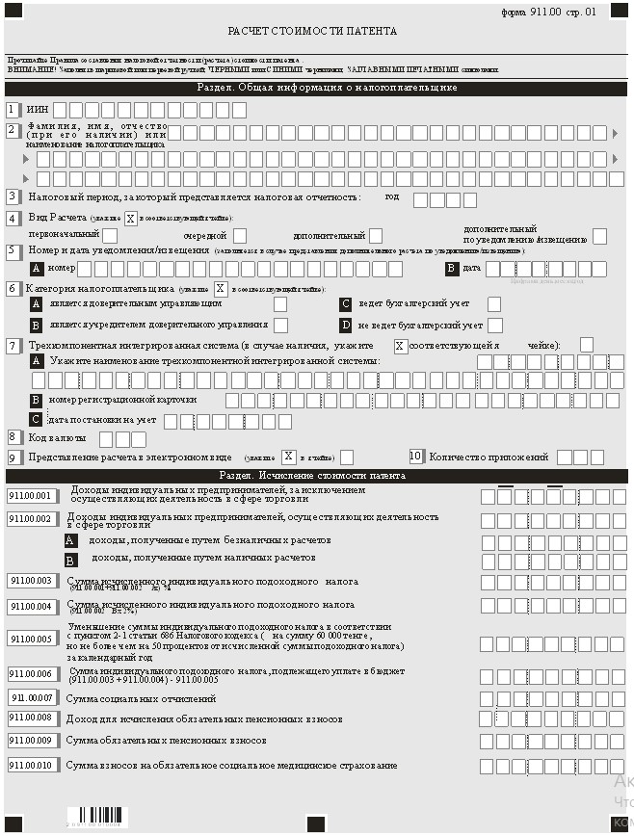

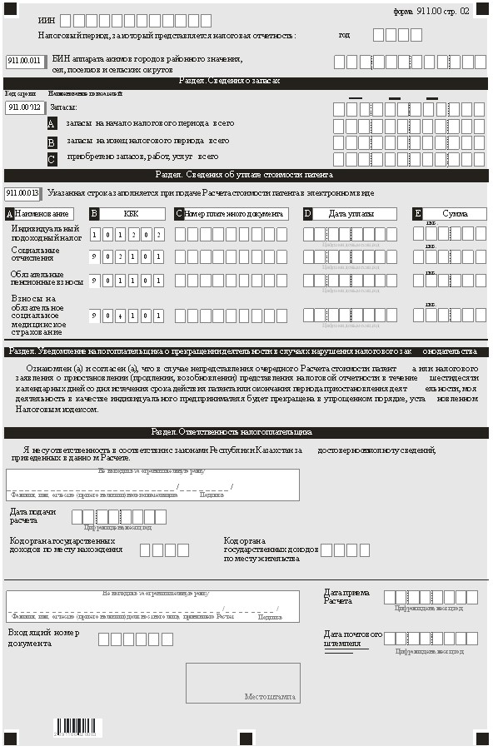

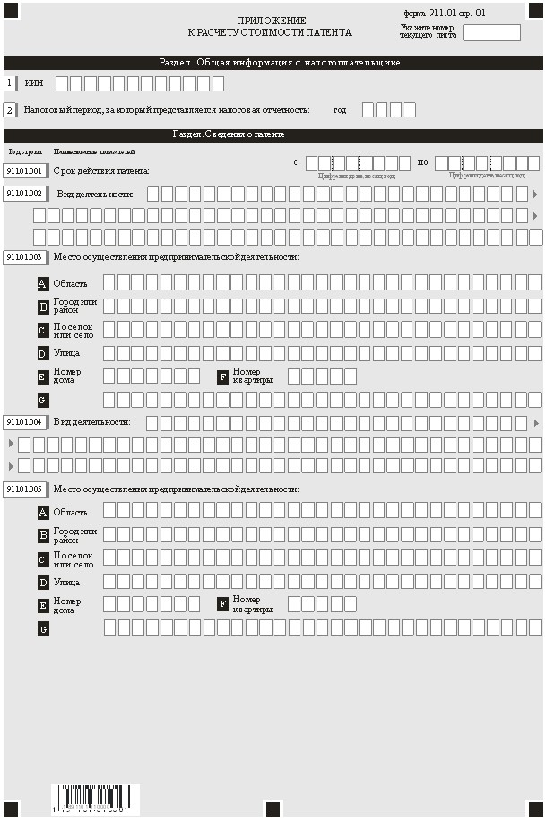

|  |  |
| --- | --- |
|  | Приложение 4 к приказу Первого заместителя Премьер-Министра – Министра финансов Республики Казахстан от 13 ноября 2019 года № 1255 |
|  | Приложение 69 к приказу Министра финансов Республики Казахстан от 12 февраля 2018 года № 166 |

**Правила составления налоговой отчетности "Расчет стоимости патента (форма 911.00)"**

**Глава 1. Общие положения**

      1. Настоящие Правила составления налоговой отчетности "Расчет стоимости патента (форма 911.00)" (далее – Правила) разработаны в соответствии с Кодексом Республики Казахстан от 25 декабря 2017 года "О налогах и других обязательных платежах в бюджет" (Налоговый кодекс) и определяют порядок составления формы налоговой отчетности "Расчет стоимости патента" (далее – расчет), предназначенной для исчисления стоимости патента. В стоимость патента включаются индивидуальный подоходный налог (кроме индивидуального подоходного налога, удерживаемого у источника выплаты) и социальные платежи. Расчет составляется индивидуальными предпринимателями, применяющими специальный налоговый режим на основе патента.

      2. Расчет состоит из самого расчета (форма 911.00) и приложения к нему (форма 911.01), предназначенного для отражения необходимой информации для применения специального налогового режима на основе патента.

      3. При заполнении расчета не допускаются исправления, подчистки и помарки.

      4. При отсутствии показателей соответствующие ячейки расчета не заполняются.

      5. Приложение к расчету составляется в обязательном порядке при заполнении строк в расчете, требующих раскрытия соответствующих показателей.

      6. В случае превышения количества показателей в строках, имеющихся на листе приложения к расчету, дополнительно заполняется аналогичный лист приложения к расчету.

      7. В настоящих Правилах применяются следующие арифметические знаки: "–" – минус; "х" – умножение.

      8. Отрицательные значения сумм обозначаются знаком "–" в первой левой ячейке соответствующей строки (графы) расчета.

      9. При составлении расчета:

      1) на бумажном носителе – заполняется шариковой или перьевой ручкой, черными или синими чернилами, заглавными печатными символами или с использованием печатающего устройства;

      2) в электронной форме – заполняется в соответствии со статьей 208 Налогового кодекса.

      10. Расчет составляется, подписывается, заверяется (электронной цифровой подписью) налогоплательщиком (налоговым агентом) на бумажном и (или) электронном носителях на казахском и (или) русском языках, в соответствии с пунктом 2 статьи 204 Налогового кодекса.

      11. При представлении расчета:

      1) в явочном порядке на бумажном носителе – составляется в двух экземплярах, один экземпляр возвращается налогоплательщику (налоговому агенту) с отметкой фамилии, имени и отчества (при его наличии) и подписью работника органа государственных доходов, принявшего декларацию и оттиском печати (штампа);

      2) по почте заказным письмом с уведомлением на бумажном носителе – налогоплательщик получает уведомление почтовой или иной организации связи;

      3) в электронной форме, допускающем компьютерную обработку информации – налогоплательщик получает уведомление о принятии или непринятии налоговой отчетности системой приема налоговой отчетности органов государственных доходов.

      12. В разделах "Общая информация о налогоплательщике" приложения указываются соответствующие данные, отраженные в разделе "Общая информация о налогоплательщике" расчета.

**Глава 2. Пояснение по заполнению расчета (форма 911.00)**

      13. В разделе "Общая информация о налогоплательщике" налогоплательщик указывает следующие данные:

      1) индивидуальный идентификационный номер (далее – ИИН) налогоплательщика;

      2) фамилия, имя, отчество (при его наличии) или наименование индивидуального предпринимателя.

      При исполнении налогового обязательства доверительным управляющим в соответствии с договором доверительного управления имуществом или в иных случаях возникновения доверительного управления в строке указывается фамилия, имя, отчество (при его наличии) физического лица-доверительного управляющего или наименование юридического лица-доверительного управляющего в соответствии с учредительными документами;

      3) налоговый период, за который представляется налоговая отчетность (расчет) (указывается арабскими цифрами);

      4) вид расчета. Соответствующие ячейки отмечаются с учетом отнесения расчета к видам налоговой отчетности, указанным в статье 206 Налогового кодекса;

      5) номер и дата уведомления. Ячейки отмечаются в случае представления расчета по уведомлению, предусмотренного подпунктом 4) пункта 3 статьи 206 Налогового кодекса;

      6) отдельные категории налогоплательщика. Ячейки отмечаются в случае, если налогоплательщик относится к одной из категорий, указанных в строке А или В, C или D:

      А – доверительный управляющий в соответствии со статьей 40 Налогового кодекса;

      В – учредитель доверительного управления в соответствии со статьей 40 Налогового кодекса;

      C – ведет бухгалтерский учет в соответствии с пунктом 2 статьи 2 Закона Республики Казахстан от 28 февраля 2007 года "О бухгалтерском учете и финансовой отчетности" (далее – Закон о бухгалтерском учете и финансовой отчетности);

      D – не ведет бухгалтерский учет в соответствии с пунктом 2 статьи 2 Закона о бухгалтерском учете и финансовой отчетности;

      7) трехкомпонентная интегрированная система. Ячейка отмечается в случае, если налогоплательщик в соответствии с пунктом 2-1 статьи 686 Налогового кодекса поставил на учет в органах государственных доходов контрольно-кассовую машину с функцией фиксации и передачи данных или установил трехкомпонентную интегрированную систему:

      А – указывается наименование трехкомпонентной интегрированной системы и владельца;

      В – указывается номер регистрационной карточки;

      С – указывается дата постановки на учет трехкомпонентной интегрированной системы;

      8) код валюты, в соответствии с приложением 23 "Классификатор валют", утвержденным решением Комиссии Таможенного союза от 20 сентября 2010 года № 378 "О классификаторах, используемых для заполнения таможенных деклараций";

      9) ячейка отмечается при представлении расчета в электронном виде;

      10) количество представленных приложений.

      14. В разделе "Исчисление стоимости патента":

      1) в строке 911.00.001 указываются доходы индивидуальных предпринимателей, за исключением осуществляющих деятельность в сфере торговли, определяемые в соответствии со статьей 681 Налогового кодекса, с учетом корректировок, производимых в соответствии с пунктом 6 указанной статьи Налогового кодекса;

      2) в строке 911.00.002 указываются доходы индивидуальных предпринимателей, осуществляющих деятельность в сфере торговли, определяемые в соответствии со статьей 681 Налогового кодекса, с учетом корректировок, производимых в соответствии с пунктом 6 статьи 681 Налогового кодекса.

      В строке А, отмечаются доходы, полученные путем безналичных расчетов.

      В строке В, отмечаются доходы, полученные путем наличных расчетов;

      3) в строке 911.00.003 указывается сумма исчисленного индивидуального подоходного налога, определяемая по формуле: ((911.00.001+911.00.002А) х 1%). При этом исчисленная сумма налога подлежит округлению до 1 тенге: сумма в 50 и более тиын принимается за один тенге, сумма меньше 50 тиын в расчет не принимается;

      4) в строке 911.00.004 указывается сумма исчисленного индивидуального подоходного налога, подлежащего уплате в бюджет, определяемая по формуле: 911.00.002 В х 2 %.

      При этом исчисленная сумма налога подлежит округлению до 1 тенге: сумма в 50 и более тиын принимается за один тенге, сумма меньше 50 тиын в расчет не принимается;

      5) в строке 911.00.005 указывается уменьшение суммы индивидуального подоходного налога в соответствии с пунктом 2-1 статьи 686 Налогового кодекса (на сумму 60 000 тенге, но не более чем на 50 процентов от исчисленной суммы индивидуального подоходного налога) за календарный год.

      Уменьшение налога производится в целом за весь налоговый период одномоментно при исчислении суммы индивидуального подоходного налога в последнем очередном или дополнительном расчете стоимости патента за налоговый период, в котором впервые поставлена на учет в органах государственных доходов такая контрольно-кассовая машина с функцией фиксации и передачи данных или установлена трехкомпонентная интегрированная система;

      6) в строке 911.006 указывается сумма индивидуального подоходного налога, подлежащего уплате в бюджет, определяемая по формуле (911.00.003+911.00.004) - 911.00.005;

      7) в строке 911.00.007 указывается сумма социальных отчислений в Государственный фонд социального страхования, исчисленных в соответствии с Законом Республики Казахстан от 25 апреля 2003 года "Об обязательном социальном страховании";

      8) в строке 911.00.008 указывается заявленный доход для исчисления обязательных пенсионных взносов в накопительные пенсионные фонды, определяемый в порядке, установленном пенсионным законодательством Республики Казахстан;

      9) в строке 911.00.009 указывается сумма обязательных пенсионных взносов в накопительные пенсионные фонды, определяемая в порядке, установленном пенсионным законодательством Республики Казахстан;

      10) в строке 911.00.010 указывается сумма взносов на обязательное социальное медицинское страхование в соответствии с Законом Республики Казахстан от 16 ноября 2015 года "Об обязательном социальном медицинском страховании";

      11) в строке 911.00.011 указывается БИН аппарата акимов городов районного значения, сел, поселков, сельских округов по месту нахождения индивидуального предпринимателя.

      При этом местом нахождения индивидуального предпринимателя признается место преимущественного осуществления деятельности индивидуального предпринимателя, заявленное им при постановке на регистрационный учет в органе государственных доходов в качестве индивидуального предпринимателя.

      15. В разделе "Сведения о запасах":

      в строке 911.00.012 указывается стоимость запасов:

      в строке А указывается стоимость запасов на начало налогового периода всего;

      в строке В указывается стоимость запасов на конец налогового периода всего;

      в строке С указывается стоимость приобретенных запасов, работ, услуг, всего.

      Данная строка заполняется в случае применения трехкомпонентной интегрированной системы.

      16. При представлении Расчета в электронной форме в разделе "Сведения об уплате стоимости патента" в строках 911.00.013 А, 911.00.013 В, 911.00.013 С, 911.00.013 D, 911.00.013 Е указываются сведения по индивидуальному подоходному налогу, социальным отчислениям, обязательным пенсионным взносам и взносам на обязательное социальное медицинское страхование (наименование платежа, КБК (код бюджетной классификации), номер платежного документа, дата уплаты, сумма), уплаченных в соответствии со статьей 685 Налогового кодекса.

      17. В разделе "Уведомление налогоплательщика о прекращении деятельности в случаях нарушения налогового законодательства" указывается, что налогоплательщик ознакомлен (а) и согласен (а), что в случае непредставления очередного расчета стоимости патента или налогового заявления о приостановлении (продлении, возобновлении) представления налоговой отчетности в течение шестидесяти календарных дней со дня истечения срока действия патента или окончания периода приостановления деятельности, моя деятельность в качестве индивидуального предпринимателя будет прекращена в упрощенном порядке, установленном Налоговым кодексом.

      18. В разделе "Ответственность налогоплательщика" указывается:

      1) в поле "Фамилия, имя, отчество (при его наличии) налогоплательщика" фамилия, имя, отчество (при его наличии) индивидуального предпринимателя в соответствии с документами, удостоверяющими личность;

      2) дата представления расчета в орган государственных доходов;

      3) код органа государственных доходов по месту нахождения.

      При этом местом нахождения индивидуального предпринимателя признается место преимущественного осуществления деятельности индивидуального предпринимателя, заявленное им при постановке на регистрационный учет в органе государственных доходов в качестве индивидуального предпринимателя;

      4) код органа государственных доходов по месту жительства.

      При этом местом жительства физического лица признается место регистрации гражданина в соответствии с законодательством Республики Казахстан о регистрации граждан;

      5) в поле "Фамилия, имя, отчество (при его наличии) должностного лица, принявшего расчет" фамилия, имя, отчество (при его наличии) работника органа государственных доходов, принявшего расчет;

      6) дата приема расчета работником органа государственных доходов в соответствии с пунктом 2 статьи 209 Налогового кодекса;

      7) входящий номер расчета, присваиваемый органом государственных доходов;

      8) дата почтового штемпеля, проставленного почтовой или иной организацией связи.

      Подпункты 5), 6), 7) и 8) настоящего пункта заполняются работником органа государственных доходов, принявшим декларацию на бумажном носителе.

**Глава 3. Пояснение по заполнению формы 911.01**

      19. Форма 911.01 предназначена для отражения информации, необходимой для расчета стоимости патента и подлежит заполнению индивидуальным предпринимателем в обязательном порядке.

      20. В разделе "Сведения о патенте":

      1) в строке 911.01.001 указывается срок применения специального налогового режима на основе патента;

      2) в строке 911.01.002 указывается вид осуществляемой предпринимательской деятельности;

      3) в строках 911.01.003 A, 911.01.003 B, 911.01.003 C, 911.01.003 D, 911.01.003 E, 911.01.003 F указываются сведения о месте осуществления предпринимательской деятельности (наименование области, города или района, поселка или села, улицы, номера дома и квартиры (при наличии)).

      В строке 911.01.003 G указывается наименование объекта коммерческой недвижимости, включая торговые объекты, номер или наименование отдела при осуществлении предпринимательской деятельности в объектах коммерческой недвижимости, включая торговые объекты. В случае осуществления предпринимательской деятельности в области автомобильных перевозок пассажиров и багажа в строке 911.01.003 G указывается номер или сообщение маршрута;

      4) в случае осуществления деятельности по сдаче в аренду имущества в разных населенных пунктах дополнительно заполняются строки:

      911.01.004 – вид осуществляемой предпринимательской деятельности;

      911.01.005 – иное место осуществления предпринимательской деятельности, отличное от места нахождения (регистрации) индивидуального предпринимателя.

© 2012. РГП на ПХВ «Институт законодательства и правовой информации Республики Казахстан» Министерства юстиции Республики Казахстан